1. В ТТ R-PD-18-0072-971-23-15E-2006 в 2.1.5 указан состав исходного стока. Просим пояснить исходя из чего выбран такой состав стока. Достаточно высокие показатели по БПК, ХПК, азот аммонийных солей. Исходя из предложенного состава стока, видно, что характер образования стока не хоз.бытовой, а производственный. Просим дать информацию по характеру образования стоков.
- Данный состав стока принят исходя из представленных заказчиком технических условий на выполнение реконструкции биологических очистных сооружений.
- Состав соответствует ежемесячному мониторингу сточных вод, показатели соответствуют наивысшим значениям НПС с вахтовым городком.
2. В ТТ R-PD-18-0072-971-23-15E-2006 в 2.1.6 указан состав очищенных стоков, в котором показатели даны в интервальном значении. В связи с чем принят данный интервал? До каких норм необходимо очищать сток? Куда планируется отводить очищенный сток?
- Данный интервал состава очищенного стока принят исходя из представленных заказчиком технических условий на выполнение реконструкции биологических очистных сооружений.
- Очистку стоков необходимо предусмотреть согласно требований ТТ R-PD-18-0072-971-23-15E-2006 в 2.9.1
- Очищенный сток отводится на существующие пруды испарители
- Интервал – допускается очистки в заданном интервале;
- Установка должна очищать до самых жестких значений;
- В пруд-испаритель;
3. В ТТ R-PD-18-0072-971-23-15E-2006 в 2.1.8 указан объем резервуара-усреднителя объемом 40м3. Исходя из каких требований или решений принят такой объем?
- Данный объем резервуара – усреднителя принят исходя из представленных заказчиком технических условий на выполнение реконструкции биологических очистных сооружений.
- Объем для суточного запаса на время останова установки на ТО и при аварийных ситуациях.
4. Степень огнестойкости согласно СП для очистных сооружений должна быть не менее II, просим подтвердить, что требуется IV степень.
Степень огнестойкости указал завод изготовитель.
5. В ТТ R-PD-18-0072-971-23-15E-2006 сказано, что необходимо применить sbr-технологию для очистки поступающих стоков. Для состава исходного стока, указанного в 2.1.5, данная технология не применима в виду высоких показателей по БПК, ХПК, аммонию. Для нормального протекания процессов биологической очистки, должно соблюдаться соотношение БПКполн/N/Р=100/5/1 (согласно СП), в данном случае это соотношение не выполняется и процесс биологической очистки не будет проходить в нормальном режиме.
Для очистки сточной воды с такими показателями рекомендуем следующую технологию очистки: реагентная обработка, флотационная очистка, биологическая очистка, но не по технологии sbr, возможно применить технологию mbr (очистка на погружных мембранных модулях) доочистка стока на фильтрах. Возможно ли скорректировать технологию очистки?
- Данная технология была выбрана заказчиком из представленных вариантов очистки, в том числе mbr.
- Технология sbr более подходящая для исходного стока. Содержание нефтепродуктов в исходной воде негативно скажется на эксплуатации мембран в технологии mbr;
- в СП говорится о минимальном соотношение БПКполн/N/Р=100/5/1 для нормальной работы, а никак о максимальном, что соответствует исходному стоку;
- классическая схема биологической очистки (на аэротенках) на нашем стоке работать не будет.
- изменение технологической очистки увеличит сроки проектирования и СМР.
6. Необходимо ли предусмотреть обогрев стоков?
- Внутри помещения предусмотрено отопление и дополнительного обогрева не требуется
- Возможно, но потребует изменение ТТ.
7. Уточнить материал загрузки фильтров поз. 19.1 и 19.2 по Техническому заданию
- Загрузка фильтров принимается заводом изготовителем
- См ответ проектировщика.

«ОЛ_строка_1_заявки_27785_RPD1800729712315E20061568380936422.pdf» лист 54
8. Вопрос по рисунку ниже
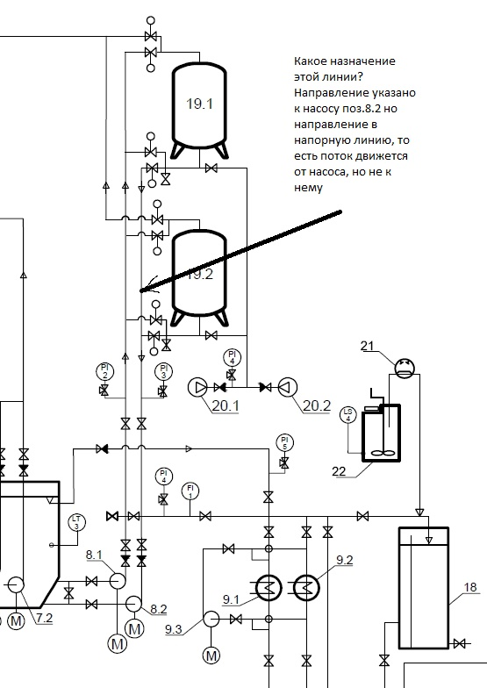

- Данная линия относится к промывке фильтров
- Технологическая схема принципиальная, на ней показано самое необходимое, возможно при разработке РД будут небольшие изменения в плане вспомогательного оборудования. На схеме обвязки фильтров 19.1/19.2 допущена опечатка, будет исправлено при разработке РД.
9. Возможно ли рассмотрение технического исполнения станции очистки хозяйственно-бытовых стоков, разработанной силами своей компании? Основные технические требования такие как производительность, применение резервуара учредителя, двух биореакторов и тд. и тп. изменены не будут. Разработанная специалистами станции очистки хозяйственно-бытовых стоков будет отличаться от прописанной в опросном листе станции (PD-18-0072-971-23-15E-2006) только в исполнение блок модульного здания полной заводской готовности. Технико-коммерческое предложение на станцию, разработанную нашими специалистами, значительно снизит стоимость поставки без ухудшения ее работоспособности, качества очистки и технической начинки.
- Возможно, но согласно утвержденного ТТ.
10. Возможно заменить автоматику с производителя Allan Bradley Rockwell Automation на Siemens, так как применение автоматики Allan Bradley не обосновано дорого и влечет к существенному увеличению конечной стоимости очистных. Автоматика Siemens идентична по качеству.
- Автоматика предусмотрена по требованию заказчика.
- Allan Bradley Rockwell Automation требования внутренних процедур КТК.
11. Возможно применение классической схемы очистных сооружений на данному объекте при полном соблюдение указанных габаритов и качества очистки сточных вод?
- Классическая схема (на аэротенках) не гарантирует очистку до требуемых показателей.
12. Возможно ли применять для очистки вместо реакторов циклического действия (SBR-реактор, указанный в ТТ) обычные традиционные реакторы?
Применение SBR-реакторов требует очень точной разработки и настройки алгоритма работы, высокой квалификации персонала эксплуатации и точного соблюдения инструкций. В условиях НПС к выполнению данных требований могут возникнуть сложности.
- См. п 11. Перед сдачей установки в эксплуатацию, подрядчиком будет проведено обучение оперативного персонала НПС по эксплуатации и обслуживанию установки.

